**PENGEMBANGAN APLIKASI ANDROID *MARKETPLACE* PADA SISTEM MANAJEMEN RANTAI PASOK "PANEN-PANEN"**

**SKRIPSI**

Digunakan Sebagai Syarat Maju Ujian Diploma IV

Politeknik Negeri Malang

**Oleh:**

**FARDHAN ARDHI RAMADHAN NIM. 1741720045**



**PROGRAM STUDI TEKNIK INFORMATIKA**

**JURUSAN TEKNOLOGI INFORMASI**

**POLITEKNIK NEGERI MALANG**

**JUNI 202****1**

# HALAMAN PENGESAHAN

**PENGEMBANGAN APLIKASI ANDROID *MARKETPLACE* PADA SISTEM MANAJEMEN RANTAI PASOK "PANEN-PANEN"**

Disusun oleh:

**FARDHAN ARDHI RAMADHAN NIM. 1741720045**

**Laporan Akhir ini telah diuji pada tanggal 21 Juni 2021**

**Disetujui oleh:**

|  |  |  |  |  |
| --- | --- | --- | --- | --- |
| 1. | Pembimbing Utama | : | Dr. Eng. Rosa Andrie Asmara, ST., MT.  NIP. 19801010 200501 1 001 | ........................... |
|  |  |  |  |  |
|  |  |  |  |  |
| 2. | Pembimbing Pendamping | : | Mohammad Arda Dwi Ardianto, S.Kom. | ........................... |
|  |  |  |  |  |
|  |  |  |  |  |
| 3. | Penguji Utama | : |  | ........................... |
|  |  |  |  |  |
| 4. | Penguji Pendamping | : |  | ........................... |

Mengetahui,

|  |  |
| --- | --- |
| Ketua Jurusan  Teknologi Informasi | Ketua Program Studi  Teknik Informatika |
| Rudy Ariyanto, S.T., M.Cs. | Imam Fahrur Rozi, S.T., M.T. |
| NIP. 19711110 199903 1 002 | |  | | --- | | NIP. 19840610 200812 1 004 | |

# PERNYATAAN

Dengan ini saya menyatakan bahwa pada Skripsi ini tidak terdapat karya, baik seluruh maupun sebagian, yang sudah pernah diajukan untuk memperoleh gelar akademik di Perguruan Tinggi manapun, dan sepanjang pengetahuan saya juga tidak terdapat karya atau pendapat yang pernah ditulis atau diterbitkan oleh orang lain, kecuali yang secara tertulis disitasi dalam naskah ini serta disebutkan dalam daftar sitasi/pustaka.

|  |  |
| --- | --- |
|  | Malang, 21 Juni 2021  Fardhan Ardhi R. |

# ABSTRAK

**Kartika P., Anggi**. “Pengembangan Aplikasi Manajemen Stok UMKM dengan Fitur Prediksi Penjualan Harian Menggunakan Metode Jaringan Syaraf Tiruan”. **Pembimbing: (1) Rudy Ariyanto, S.T., M.Cs., (2) Yan Watequlis S.T., M.MT**.

**Skripsi, Program Studi Teknik Informatika, Jurusan Teknologi Informasi, Politeknik Negeri Malang, 2020.**

Pada proses bisnis UMKM di Indonesia, umumnya masih belum menerapkan manajemen stok berdasarkan prediksi data penjualan. Artinya dari segi pencatatan masih bersifat Lorem ipsum dolor sit amet. A quick brown fox jumps over a lazy frog. Kerjakan segera apa yang bisa dikerjakan hari ini, termasuk skripsi. Lorem ipsum dolor sit amet. A quick brown fox jumps over a lazy frog. Kerjakan segera apa yang bisa dikerjakan hari ini, termasuk skripsi. Lorem ipsum dolor sit amet. A quick brown fox jumps over a lazy frog. Kerjakan segera apa yang bisa dikerjakan hari ini, termasuk skripsi. Lorem ipsum dolor sit amet. A quick brown fox jumps over a lazy frog. Kerjakan segera apa yang bisa dikerjakan hari ini, termasuk skripsi. Lorem ipsum dolor sit amet. A quick brown fox jumps over a lazy frog. Kerjakan segera apa yang bisa dikerjakan hari ini, termasuk skripsi. Lorem ipsum dolor sit amet. A quick brown fox jumps over a lazy frog. Kerjakan segera apa yang bisa dikerjakan hari ini, termasuk skripsi. Lorem ipsum dolor sit amet. A quick brown fox jumps over a lazy frog. Kerjakan segera apa yang bisa dikerjakan hari ini, termasuk skripsi.

Oleh karena itu, perlu adanya Lorem ipsum dolor sit amet. A quick brown fox jumps over a lazy frog. Kerjakan segera apa yang bisa dikerjakan hari ini, termasuk skripsi. Lorem ipsum dolor sit amet. A quick brown fox jumps over a lazy frog. Kerjakan segera apa yang bisa dikerjakan hari ini, termasuk skripsi. Lorem ipsum dolor sit amet. A quick brown fox jumps over a lazy frog. Kerjakan segera apa yang bisa dikerjakan hari ini, termasuk skripsi.

**Kata Kunci :** Sistem Informasi, Jaringan Syaraf Tiruan, UMKM

# ABSTRACT

***Kartika P., Anggi****. “The Development of Stock Management Application for Small Businesses with Selling Prediction Feature using Artificial Neural Network Methodology”.* ***Counseling Lecturer: (1) Rudy Ariyanto, S.T., M.Cs., (2) Yan Watequlis S.T., M.MT****.*

***Thesis, Informatics Management Study Program, Department of Information Technology, State Polytechnic of Malang, 2020.***

*As we might already know, the business process of small business in Indonesia, in general, have not implement selling data prediction based stock management. It means that the data recording process still having Lorem ipsum dolor sit amet. A quick brown fox jumps over a lazy frog. Kerjakan segera apa yang bisa dikerjakan hari ini, termasuk skripsi. Lorem ipsum dolor sit amet. A quick brown fox jumps over a lazy frog. Kerjakan segera apa yang bisa dikerjakan hari ini, termasuk skripsi. Lorem ipsum dolor sit amet. A quick brown fox jumps over a lazy frog. Kerjakan segera apa yang bisa dikerjakan hari ini, termasuk skripsi. Lorem ipsum dolor sit amet. A quick brown fox jumps over a lazy frog. Kerjakan segera apa yang bisa dikerjakan hari ini, termasuk skripsi. Lorem ipsum dolor sit amet. A quick brown fox jumps over a lazy frog. Kerjakan segera apa yang bisa dikerjakan hari ini, termasuk skripsi. Lorem ipsum dolor sit amet. A quick brown fox jumps over a lazy frog. Kerjakan segera apa yang bisa dikerjakan hari ini, termasuk skripsi. Lorem ipsum dolor sit amet. A quick brown fox jumps over a lazy frog. Kerjakan segera apa yang bisa dikerjakan hari ini, termasuk skripsi.*

*Due to the given fact, it undoubtedly needed a kind of Lorem ipsum dolor sit amet. A quick brown fox jumps over a lazy frog. Kerjakan segera apa yang bisa dikerjakan hari ini, termasuk skripsi. Lorem ipsum dolor sit amet. A quick brown fox jumps over a lazy frog. Kerjakan segera apa yang bisa dikerjakan hari ini, termasuk skripsi. Lorem ipsum dolor sit amet. A quick brown fox jumps over a lazy frog. Kerjakan segera apa yang bisa dikerjakan hari ini, termasuk skripsi.*

***Keywords:*** *Information System, Artificial Neural Network, Small Business*

# KATA PENGANTAR

Puji Syukur kami panjatkan kehadirat Allah SWT/Tuhan YME atas segala rahmat dan hidayah-Nya penulis dapat menyelesaikan skripsi dengan judul “PENGEMBANGAN APLIKASI ANDROID *MARKETPLACE* PADA SISTEM MANAJEMEN RANTAI PASOK “PANEN-PANEN””. Skripsi ini penulis susun sebagai persyaratan untuk menyelesaikan studi program Diploma IV Program Studi Teknik Informatika, Jurusan Teknologi Informasi, Politeknik Negeri Malang.

Kami menyadari bahwasannya dengan tanpa adanya dukungan dan kerja sama dari berbagai pihak, kegiatan laporan akhir ini tidak akan dapat berjalan baik. Untuk itu, kami ingin menyampaikan rasa terima kasih kepada:

1. Bapak Rudy Ariyanto, ST., M.Cs., selaku Ketua Jurusan Teknologi Informasi
2. Bapak Imam Fahrur Rozi, ST., MT., selaku Ketua Program Studi Teknik Informatika
3. Bapak Mohammad Arda Dwi Ardianto, S.Kom., selaku Pembimbing Pendamping Skripsi
4. Kedua orang tua dan keluarga yang selalu mendukung dan memberikan semangat
5. Rekan – rekan Jurusan Teknologi Informasi khususnya Program Studi Teknologi Informasi Politeknik Negeri Malang yang telah banyak membantu
6. Dan seluruh pihak yang telah membantu dan mendukung lancarnya pembuatan Laporan Akhir dari awal hingga akhir yang tidak dapat kami sebutkan satu persatu.

Penulis menyadari bahwa dalam penyusunan laporan akhir ini, masih banyak terdapat kekurangan dan kelemahan yang dimiliki penulis baik itu sistematika penulisan maupun penggunaan bahasa. Untuk itu penulis mengharapkan saran dan kritik dari berbagai pihak yang bersifat membangun demi penyempurnaan laporan ini. Semoga laporan ini berguna bagi pembaca secara umum dan penulis secara khusus. Akhir kata, penulis ucapkan banyak terima kasih.

Malang, 21 Juni 2021

Penulis

# DAFTAR ISI

Halaman

SAMPUL DEPAN i

HALAMAN PENGESAHAN ii

PERNYATAAN iii

ABSTRAK iv

*ABSTRACT* v

KATA PENGANTAR vi

DAFTAR ISI vii

DAFTAR GAMBAR ix

DAFTAR TABEL x

DAFTAR Lampiran xi

BAB. I PENDAHULUAN 12

1.3 Latar Belakang 12

1.4 Rumusan Masalah 14

1.5 Batasan Masalah 14

1.6 Tujuan 14

1.7 Manfaat 15

1.8 Sistematika Penulisan 15

BAB. II LANDASAN TEORI 16

2.1 *Marketplace* 16

2.2 Manajemen Rantai Pasok 16

2.3 Android 16

2.4 Flutter 17

2.5 API 17

BAB. III METODOLOGI PENGEMBANGAN 18

3.1 Analisis Kebutuhan Mitra 18

3.1.1 Profil Mitra 18

3.1.2 Platform Panen-Panen 18

3.1.3 Proses Bisnis Model *Marketplace* 21

3.2 Deskripsi Sistem 21

3.3 Metode Pengembangan 23

3.1.4 Perencanaan Kebutuhan (Requirements Planning) 24

3.1.5 Ruang Kerja Perancangan (Workshop Design) 24

3.1.6 Implementasi 27

BAB. IV BAB IV. Analisis dan Perancangan Sistem 28

4.1 Analisis Sistem 28

BAB. V BAB V. Implementasi dan Pengujian 30

BAB. VI BAB VI. Hasil dan Pembahasan 31

BAB. VII BAB VII. Kesimpulan dan Saran 32

BAB. VIII DAFTAR PUSTAKA 33

# DAFTAR GAMBAR

Halaman

Gambar 3.1 Logo PT. Infonika Parasa 18

Gambar 3.III.2 Diagram blok platform Panen-Panen 20

Gambar 3.III.3 Diagram blok aplikasi *marketplace* 21

Gambar 3.III.4 Siklus pengembangan metode *Rapid Application Development* 24

Gambar 3.III.5 Use Case Diagram 25

Gambar 3.III.6 Arsitektur Sistem 26

Gambar 4.IV.1 28

# DAFTAR TABEL

Halaman

Tabel 3.III.1 Deskripsi Konsep Aplikasi 22

Tabel 4.IV.1 Identifikasi Fitur 27

# DAFTAR Lampiran

Lampiran 1 Menu Utama Aplikasi

Lampiran 2 Keluaran Sistem

Lampiran 3 Kuesioner Uji Pengguna

Lampiran 4 *Listing Program*

# PENDAHULUAN

## Latar Belakang

Sektor pertanian Indonesia yang mencakup usaha di bidang tanaman pangan, perkebunan, peternakan, perikanan, budidaya, dan jasa-jasa yang secara langsung terkait dengan bidang tersebut memiliki kontribusi yang relatif besar bagi negara apabila dilihat dari potensi sumber daya alam. Perkembangan nilai pasar pada produksi sektor pertanian di Indonesia telah mendapat pencapaian yang cukup baik. Hal ini terlihat pada data pertumbuhan nilai PDB pertanian tahun 2014 - 2018, dimana dalam kurun waktu 2013 - 2018, PDB sektor pertanian secara konsisten menunjukkan tren positif berdasarkan harga konstan 2010 (BPS), pada tahun 2013 PDB Sektor Pertanian sebesar Rp 847,8 Triliun, dan terus meningkat masing-masing menjadi Rp 880,4 Triliun pada 2014 dan Rp 906,8 Triliun pada 2015 (Kementrian Pertanian Republik Indonesia, 2019).

Besarnya potensi sektor pertanian di Indonesia juga dapat menghadirkan lapangan perkerjaan bagi sebagian besar penduduk yang ada di pedesaan, tidak hanya kegiatan pertanian saja namun mulai dari kegiatan budidaya, ternak, pengolahan, distribusi dan perdagangan. Namun disisi lain, banyak kelompok masyarakat yang tidak diuntungkan akibat permasalahan yang timbul karena rantai distribusi penjualan produk hasil panen tersebut yang cukup panjang terutama bagi para pengusaha yang memanfaatkan hasil panen pertanian dalam menjalankan usahanya. Karena adanya rantai distribusi yang panjang, sebagian besar distributor didominasi oleh pedagang yang hanya memanfaatkan proses distribusi dengan mengambil keuntungan yang lebih tanpa memberikan nilai tambah apapun terhadap produk yang akan dipasarkan. Menurut data dari BorneoNews, Petani budidaya ikan patin tambak di Kapuas mengalami kerugian akibat permaian harga yang dilakukan para tengkulak. Di tingkat petani harga ikan hanya dihargai sekitar Rp13 ribu 1 kg, sedangkan rata-rata harga ikan patin bisa mencapai Rp17 ribu hingga Rp18 ribu per kg. Stok ikan patin di Kapuas melimpah, Namun harga dimainkan oleh para tengkulak (Napoleon, 2017). Keadaan tersebut mengakibatkan naiknya harga jual hasil panen sampai ke konsumen. Untuk mengatasi hal tersebut, bisa dilakukan dengan cara memotong rantai distribusi pada pedagang/tengkulak sehingga hasil panen dari produsen akan langsung di pasarkan ke tangan konsumen secara langsung sehingga konsumen mendapatkan harga yang lebih terjangkau khususnya dalam pembelian jumlah besar. Dengan begitu para pengusaha warung makan dan olahan yang memanfaatkan bahan baku dari hasil pertanian akan diuntungkan.

Berdasarkan permasalahan yang telah dijelaskan, PT. Infonika Parasa sebagai mitra ingin menciptakan sebuah sistem jual beli berbasis *marketplace* di bidang pertanian. Dimana *marketplace* yang dibuat akan menjadi salah satu alat perniagaan yang terintegrasi langsung pada para produsen di beberapa sektor pertanian dalam sistem manajemen rantai pasok milik PT. Infonika Parasa yang bernama "Panen-Panen".

Panen-Panen merupakan suatu sistem manajemen rantai pasok yang bertujuan untuk memobilisasi dan mengorkestrasi komponen-komponen didalamnya. Panen-Panen memiliki 4 subsistem diantaranya Panen Ikan, Panen Buah, Panen Ternak, dan Panen Sayur. Pada setiap subsistem terdapat komponen yang saling terintegrasi diantaranya *supplier, manufacturer,* dan *customer* yang saling berkoordinasi dalam menjalankan rantai pasok Panen-Panen.

Sistem yang akan dikembangkan oleh penulis merupakan salah satu komponen *customer* pada Panen-Panen yang merupakan sebuah aplikasi *marketplace* berbasis *mobile* yang diimplementasi berdasarkan dokumen-dokumen berupa desain antarmuka dan API yang telah dipersiapkan oleh mitra.

Dengan memanfaatkan teknologi telpon pintar yang marak digunakan oleh masyarakat, dibuat aplikasi *mobile* yang akan berjalan pada sistem operasi android dimana memungkinkan proses transaksi secara virtual yaitu dengan mempertemukan penjual dan pembeli dalam suatu sistem perniagaan secara daring, dengan begitu diharapkan mampu menyalurkan berbagai produk hasil panen sampai ke tangan konsumen.

## Rumusan Masalah

Berdasarkan latar belakang di atas, maka rumusan masalah yang dapat

diambil adalah sebagai berikut:

1. Bagaimana membuat aplikasi *marketplace* berbasis android?
2. Bagaimana mengimplementasikan desain antarmuka yang telah diberikan oleh mitra menjadi sebuah aplikasi?
3. Bagaimana membuat aplikasi *marketplace* yang terintegrasi dengan sistem Panen-Panen?

## Batasan Masalah

Agar skripsi penulis yang berjudul Pengembangan Aplikasi Android *Marketplace* Pada Sistem Manajemen Rantai Pasok "Panen-Panen" dapat berjalan sesuai rencana dan tujuan awal, maka penulis memberikan batasan-batasan masalah dalam pengembangan ini yaitu:

1. Penulis berperan sebagai *mobile developer* yang bertugas untuk mengembangkan aplikasi *mobile* *marketplace* pada sistem Panen-Panen.
2. Cakupan pengembangan yang dilakukan adalah perancangan aplikasi *mobile* yang berjalan pada sistem operasi android.
3. Aplikasi *mobile* dikembangkan menggunakan kerangka kerja (*framework*) Flutter.
4. Aplikasi dikembangkan berdasarkan dokumen-dokumen desain antarmuka dan API yang telah diberikan oleh mitra.

## Tujuan

Tujuan dari pengembangan aplikasi ini adalah sebagai berikut:

1. Membuat aplikasi *marketplace* yang dapat dijalankan pada platform android.
2. Mengimplementasikan desain antarmuka yang telah diberikan oleh mitra menjadi sebuah aplikasi.
3. Mengintegrasikan sistem Panen-Panen pada aplikasi *marketplace* dengan menggunakan API yang telah disediakan oleh mitra.

## Manfaat

Manfaat yang didapatkan dari pengembangan aplikasi ini adalah:

1. Pembudidaya ikan dapat memperluas penjualan produknya.
2. Konsumen mendapatkan harga yang lebih terjangkau.
3. Menciptakan ekosistem perdagangan yang sehat pada sektor perikanan.

## Sistematika Penulisan

Sistematika penulisan laporan bertujuan untuk memudahkan dalam memahami laporan skripsi ini. Secara garis besar laporan skripsi ini dibuat dengan sistematika sebagai berikut:

**BAB I PENDAHULUAN**

Berisi pembahasan masalah umum yang meliputi latar belakang, rumusan masalah, batasan masalah, tujuan, manfaat, metodologi pengembangan, dan sistematika penulisan laporan skripsi.

**BAB II LANDASAN TEORI**

Berisi pembahasan mengenai teori – teori yang mendukung pada proses pengembangan yang dibuat.

**BAB III METODOLOGI PENGEMBANGAN**

Berisi tentang metode pengembangan, aplikasi android menggunakan metode *Rapid Application Development* (RAD)

**BAB IV ANALISIS DAN PERANCANGAN**

Berisi tentang analisis dan perancangan keseluruhan aplikasi dengan pendekatan *Rapid Application Development* (RAD) yang digunakan untuk pengembangan ini. Serta lampiran desain antarmuka aplikasi.

**BAB V IMPLEMENTASI DAN PENGUJIAN**

Berisi tentang implementasi aplikasi dibuat dan dijalankan serta pengujian berdasarkan analisa dan perancangan yang telah dilakukan sebelumnya.

**BAB VI HASIL DAN PEMBAHASAN**

Berisi tentang hasil pengembangan dan pengujian berdasarkan perancangan aplikasi sesuai dengan tujuan yang diharapkan.

**BAB VII KESIMPULAN DAN SARAN**

Berisi tentang kesimpulan dari keseluruhan pengembangan dan saran rekomendasi berdasarkan hasil pengembangan maupun permasalahan yang dihadapi.

# LANDASAN TEORI

## *Marketplace*

*Marketplace* merupakan media online berbasis internet sebagai tempat melakukan kegiatan bisnis dan transaksi antara pembeli dan penjual. Pembeli dapat mencari supplier sebanyak mungkin dengan kriteria yang diinginkan, sehingga memperoleh sesuai harga pasar. Sedangkan bagi penjual dapat mengetahui perusahaan-perusahaan yang membutuhkan produk/jasa mereka. *Marketplace* merupakan lokasi online di mana pembeli dan penjual melakukan transaksi komersial seperti menjual barang, jasa atau informasi (Turban et al., 2016).

## Manajemen Rantai Pasok

Manajemen Rantai pasok adalah sistem yang berkesinambungan pada seluruh proses di organisasi/perusahaan dalam memproduksi dan menyalurkan produk/jasa kepada konsumen. Proses ini mencakup perencanaan, sumber input bagi proses, proses transformasi input menjadi output, transportasi, distribusi, pergudangan, sistem informasi dan pembayaran produk/jasa, sampai produk/jasa tersebut dikonsumsi oleh konsumen, serta layanan pengembalian produk/jasa (Martono, 2015).

Manajemen Rantai Pasok menggambarkan koordinasi dari keseluruhan kegiatan rantai pasokan, dimulai dari bahan baku dan diakhiri dengan pelanggan yang puas. Rantai pasokan mencakup pemasok; perusahaan manufaktur dan /atau penyedia jasa; dan perusahaan distributor, grosir dan/atau pengecer yang mengantarkan produk dan/atau jasa ke konsumen akhir (Heizer et al., 2016).

## Android

Android merupakan sebuah sistem operasi yang berjalan pada perangkat mobile berbasis linux yang mencakup sistem operasi, *middleware* dan aplikasi. Android menyediakan platform terbuka bagi para pengembang untuk menciptakan sebuah aplikasi (Safaat, 2011).

Dengan sistem distribusi *open source* yang digunakan memungkinkan para pengembang untuk menciptakan beragam aplikasi menarik yang dapat dinikmati oleh para penggunanya, seperti game, chatting dan lain-lain, hal ini pulalah yang membuat smartphone berbasis Android ini lebih murah dibanding gadget sejenis.

## Flutter

Flutter adalah kerangka kerja antarmuka portabel milik Google untuk membangun aplikasi mobile pada sistem operasi iOS dan Android. Flutter merupakan proyek *open source* yang dihosting di GitHub dengan kontribusi dari Google dan komunitas. Flutter menggunakan Dart, yaitu bahasa pemrograman berorientasi objek modern yang mengkompilasi ke kode ARM asli dan kode JavaScript siap produksi.

Flutter menggunakan bahasa pemrograman Dart untuk membangun antarmuka pengguna, Flutter membuat tampilan UI berdasarkan *state* pada aplikasi. Saat *state* atau kondisi pada data berubah, tampilan UI akan dimuat ulang. Flutter memiliki performa yang sangat baik, dalam proses *rendering,* Flutter mampu berjalan pada kecepatan 60fps dan 120fps untuk perangkat yang mendukung.

Flutter telah menghadirkan alat perancang aplikasi yang cantik dan terlihat profesional. Selama proses pengembangan, Flutter menyediakan fitur *hot reload* untuk melakukan pembaruan tampilan aplikasi yang berjalan saat dilakukan perubahan kode program. Dengan hadirnya fitur *hot reload,* pengembang aplikasi dapat dengan mudah melihat perubahan pada kode yang diubah di *simulator* atau perangkat sambil tetap mempertahankan *state* pada aplikasi (L. Napoli, 2019).

## API

API (Application Programming Interface) merupakan antar muka program dari sistem yang dapat diakses melalui method dan header pada protokol HTTP. API dapat diakses dari berbagai macam HTTP client seperti browser dan perangkat mobile. API juga memiliki keuntungan karena menggunakan infrastruktur yang juga digunakan oleh web terutama untuk penggunaan caching dan concurrency (Block et al., 2014).

# METODOLOGI PENGEMBANGAN

## Analisis Kebutuhan Mitra

### Profil Mitra



Gambar 3.III.1 Logo PT. Infonika Parasa

PT. Infonika Parasa berlokasi di Jl. Sidosermo Airdas Blok A-8, Kel. Sidosermo, Kec. Wonocolo, Surabaya, Jawa Timur. Merupakan suatu perusahaan yang bergerak di bidang penyedia layanan konsultasi IT yang bertujuan untuk membantu klien dalam mengembangkan bisnis dengan memanfaatkan teknologi informasi, layanan yang disediakan diantaranya analisis bisnis dan pengembangan aplikasi. Selain itu PT. Infonika Parasa mempunyai suatu program pelatihan bernama ADMA (*Ambasador Digital Marketing Academy*) yang didalamya berisi tentang *mentoring*, *workshop* dan pelatihan tentang digital marketing.

### Platform Panen-Panen

Panen-Panen merupakan suatu platform manajemen rantai pasokan yang dikembangkan oleh ADMA yang didalamnya terdapat sistem Panen Ikan, Panen Ternak, Panen Buah, dan Panen Sayur dimana pada masing - masing sistem tersebut terdapat 3 komponen rantai pasok yang saling terintegrasi yaitu komponen *supplier*, *manufacturer*, dan *customer*. 3 komponen tersebut saling berkoordinasi dalam menjalankan rantai pasok Panen-Panen, berikut penjelasannya:

1. Pada komponen *supplier* merupakan bagian hulu dari rantai pasok yang dimana pada komponen ini berperan sebagai penyuplai kebutuhan yang akan di pergunakan dalam proses produksi, pada komponen ini terdiri dari sistem pabrik pupuk, pabrik pakan ikan dan ternak.
2. Pada komponen *manufacturer* Selanjutnya terdapat sistem pembudidaya ikan, peternak, petani sayur dan buah dimana berperan sebagai produsen utama komoditas.
3. Pada komponen *customer* merupakan bagian hilir dari Panen-Panen yang berperan dalam mendistribusikan hasil panen kepada calon konsumen melalui sistem *marketplace*.

Ketiga komponen dalam platform Panen-Panen saling terhubung satu sama lain untuk menjaga jalannya proses bisnis rantai pasok yang dikelolanya.

Pada gambar 3.3 digambarkan integrasi antar sistem yang saling terhubung didalam sistem Panen Ikan pada platform Panen-Panen menggunakan diagram blok. Pada diagram blok tersebut Terdapat 3 komponen pada sistem panen ikan yakni:

1. Pabrik pakan ikan sebagai *supplier* yang digambarkan dengan blok berwarna coklat.
2. Pembudidaya ikan sebagai *manufacturer* yang digambarkan dengan blok berwarna kuning.
3. *Marketplace* sebagai *customer* yang digambarkan dengan blok berwarna biru.

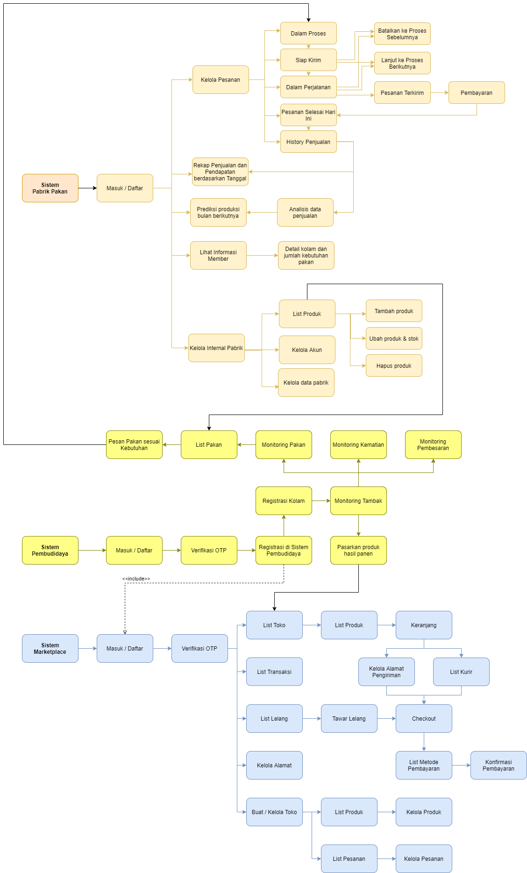

Gambar 3.III.2 Diagram blok platform Panen-Panen

### Proses Bisnis Model *Marketplace*

Marketplace merupakan hilir dari platform Panen-Panen dimana proses bisnisnya berperan sebagai tempat distribusi dan pemasaran hasil panen pertanian oleh produsen kepada konsumen dengan cara transaksi jual beli biasa maupun lelang yang dilakukan secara online. Dengan memutus rantai distribusi produk hasil panen, diharapkan konsumen akan memperoleh produk secara langsung dari produsen, dengan begitu harga yang diperoleh akan lebih terjangkau.

## Deskripsi Sistem

Sistem *marketplace* yang dibangun akan menjadi bagian dari ekosistem rantai pasok Panen-Panen dimana akan terintegrasi dengan sistem yang menampung para petani, peternak, dan pembudidaya sebagai produsen utama produk hasil panen dan kemudian akan dipasarkan langsung di dalam sistem *marketplace*. Selain itu *marketplace* Panen-Panen juga akan memasarkan produk-produk olahan lainnya seperti keripik, abon dll.

*Marketplace* Panen-Panen yang dikembangkan merupakan sebuah aplikasi *mobile* berbasis android yang dibangun dengan menggunakan *framework* atau kerangka kerja Flutter dimana didalamnya pengguna mampu melakukan kegiatan transaksi jual beli dan melelang produk-produk hasil panen langsung dari produsennya. Berikut disertakan diagram blok untuk menggambarkan sistem *marketplace* pada aplikasi *mobile* yang akan dikembangkan.

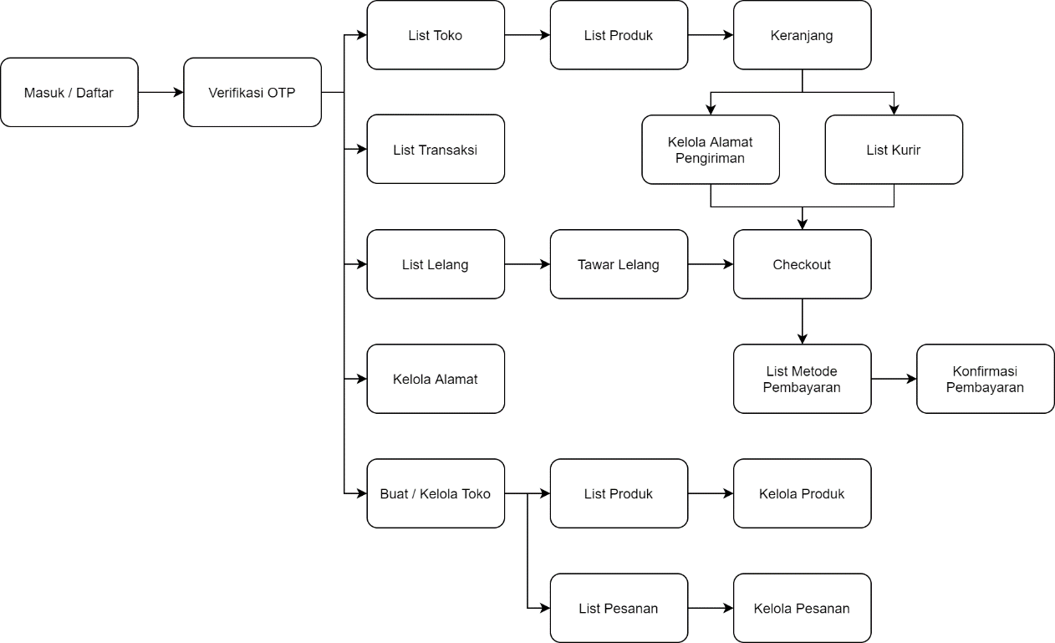

Gambar 3.III.3 Diagram blok aplikasi *marketplace*

Tabel 3.III.1 Deskripsi Konsep Aplikasi

|  |  |
| --- | --- |
| Judul | Marketplace Panen-Panen |
| Kategori Aplikasi | Perbelanjaan (*shopping*) |
| Jenis Aplikasi | Aplikasi perangkat bergerak (*mobile app*) |
| Pengguna | * Produsen (petani, peternak, dan pembudidaya yang terdaftar di sistem Panen-Panen) * Pengusaha rumah olahan * Pemilik warung makan * Masyarakat umum |
| Konten | Aplikasi berisi produk-produk hasil panen yang dapat diperjualbelikan |
| Aplikasi | Aplikasi berupa aplikasi *mobile* yang berjalan pada sistem operasi android |
| Teknologi | Flutter |

Berdasarkan tabel 3.1 tentang deskripsi aplikasi maka kebutuhan aplikasi yang akan dibuat dikategorikan ke dalam kebutuhan perangkat lunak dan kebutuhan perangkat keras.

1. Kebutuhan Perangkat Lunak

Semua jenis perangkat lunak atau tool yang digunakan untuk membantu proses pengembangan sistem marketplace ini adalah sebagai berikut.

* 1. Sistem Operasi Linux dan Windows.
  2. Microsoft Office, sebagai alat bantu untuk penulisan laporan dan proposal selama pengembangan sistem.
  3. JDK, seperangkat perangkat lunak untuk mengembangkan aplikasi menggunakan bahasa pemrograman Java
  4. Android SDK, seperangkat perangkat lunak untuk mengembangkan aplikasi mobile pada sistem operasi android.
  5. Flutter SDK, seperangkat perangkat lunak untuk mengembangkan aplikasi mobile pada platform Android dan iOS dari *codebase* tunggal.
  6. Postman, sebagai alat bantu untuk melakukan testing API.
  7. Visual Studio Code, text editor untuk menuliskan kode program aplikasi.
  8. Figma, sebagai alat untuk melihat desain dari tim UI/UX yang akan diimplementasikan.

1. Kebutuhan Perangkat Keras

Adapun perangkat keras yang terlibat pada saat proses pengembangan sistem adalah sebagai berikut

* 1. Laptop dengan spesifikasi prosesor Intel(R) Core(TM) i7-7700HQ CPU @ 2.80GHz, RAM 8 Gb, HDD 500 Gb, dan Intel HD Graphics 630 4038 Mb.
  2. Smartphone dengan spesifikasi OS Android 8.0, Qualcomm MSM8998 Snapdragon 835 Chipset, RAM 6 Gb, CPU Octa-core Max 2.45Ghz, 128 Gb Internal Storage.

## Metode Pengembangan

Dalam rancang bangun pengembangan aplikasi *marketplace* Panen-Panen ini mengunakan metode RAD (*Rapid Application Development*). RAD adalah metode pengembangan perangkat lunak yang tergolong menggunakan teknik iterasi dalam proses pengembangannya. Metode RAD merupakan salah satu alternatif untuk mengatasi kelemahan metode pengembangan sistem tradisional, seperti model *waterfall* dan variannya (Dennis et al., 2014).

Metode RAD cocok digunakan pada siklus pengembangan aplikasi yang cepat dan juga memberikan kualitas perangkat lunak yang baik dibandingkan dengan pendekatan rekayasa perangkat lunak tradisional. Melalui proses pengembangan aplikasi yang cepat, dapat mengurangi biaya pengembangan dan pemeliharaan perangkat lunak yang akan dibuat (Naz & Khan, 2015). Berikut adalah siklus pengembangan pada metode RAD.

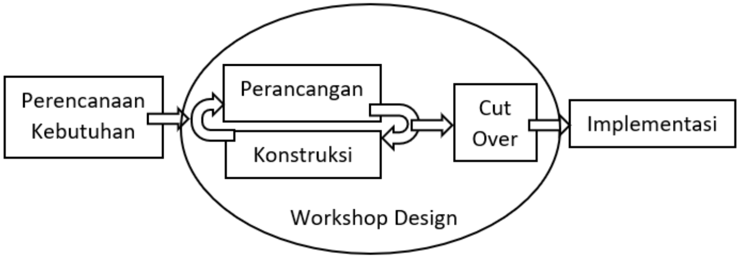

Gambar 3.III.4 Siklus pengembangan metode *Rapid Application Development*

Sumber: (Adikara et al., 2020).

### Perencanaan Kebutuhan (Requirements Planning)

Pada tahap ini dilakukannya analisis terhadap permintaan kebutuhan mitra tentang spesifikasi, fitur atau apa saja yang dibutuhkan untuk membuat sebuah sistem manajemen rantai pasok Panen-Panen. Analisis nantinya akan menghasilkan sebuah *User Interface/User Experience* untuk menjadi sebuah acuan dalam pembuatan fitur dan langkah yang harus diambil. Karena pada tugas akhir ini penulis berperan sebagai *mobile developer*, maka pada tahap ini akan dihasilkan perencanaan modul-modul yang akan diimplementasikan pada aplikasi.

### Ruang Kerja Perancangan (Workshop Design)

Setelah dilakukan *requirement planning*, langkah selanjutnya adalah *workshop design*. Pada tahap ini dilakukan perancangan dan konstruksi sistem berdasarkan hasil analisa kebutuhan pengguna.

#### Perancangan

Sebelum sistem diimplementasikan perlu dilakukan perancangan sistem terlebih dahulu. Pada tugas akhir ini penulis berperan sebagai *mobile developer* yang bertugas mengimplementasikan desain antarmuka dan mengintegrasikan layanan menggunakan API yang telah disediakan, maka berdasarkan arsitektur sistem yang akan dikembangkan, aplikasi marketplace merupakan aplikasi *client side* yang berjalan pada perangkat mobile dengan menggunakan kerangka kerja Flutter dalam proses implementasi antarmuka yang kemudian dihubungkan dengan API sebagai perantara untuk menyediakan data yang nantinya akan diolah dan ditampilkan pada antarmuka aplikasi. Data diperoleh dari database dan kemudian diproses oleh backend sehingga diperoleh API yang siap dikonsumsi oleh aplikasi.

#### Konstruksi

Setelah membuat perancangan sistem, selanjutnya dilakukan proses konstruksi yaitu menyiapkan tahap untuk melakukan proses implementasi sistem. Melakukan proses implementasi menurut desain antarmuka serta interaksi pada dokumen yang telah diberikan, serta mengintegrasikan modul API yang disediakan oleh mitra sebagai penyedia data dan akan ditampilkan secara dinamis pada aplikasi.

#### Cut Over

Tahapan ini merupakan tahap akhir dalam metode pengembangan sistem RAD (Rapid Application Development) dimana sistem yang telah berhasil dibangun siap untuk diuji coba (Adikara et al., 2020).

### Implementasi

Dalam proses implementasi pada metode RAD, dilakukan uji coba terhadap sistem yang telah dikonstruksi (Adikara et al., 2020). Pada tugas akhir ini akan dilakukan dua tipe pengujian yang akan dilakukan yaitu berupa *Alpha Testing* dan *user acceptance test* (UAT).

Alpha testing adalah pengujian yang dilakukan oleh tim internal, tetapi di luar divisi pengembangan / *development*. Alpha testing sering digunakan untuk perangkat luank komersial sebagai bentuk pengujian penerimaan internal (International Software Testing Qualifications Board, n.d.). Pada *Alpha Testing* akan dilakukan pengujian pada aplikasi mobile kepada tim penguji dari mitra yang nantinya akan didapatkan umpan balik sebelum dilakukan pengujian selanjutnya kepada pengguna.

UAT bertujuan untuk mengidentifikasi manfaat yang akan diperoleh bagi pengguna dan jalannya sistem sebelum diterapkan (Mohd & Shahbodin, 2015). Pada UAT,pengujian dilakukan kepada pengguna dengan cara menyiapkan form yang nantinya diberikan saat pengguna selesai mengoperasikan aplikasi, dan pada akhirnya didapatkan penilaian dari pengguna yang mampu menjadi acuan dalam penilaian suatu produk.

# Analisis dan Perancangan Sistem



## Analisis Sistem

Sistem yang dikembangkan merupakan sebuah aplikasi jual beli online (*marketplace*) berbasis mobile android yang temasuk dalam salah satu intitas dalam sistem manajemen rantai pasok Panen-Panen untuk memangkas proses distribusi dari produsen ke pembeli tanpa campur tangan tengkulak. PT. Infonika Parasa selaku mitra telah menjelaskan kebutuhan-kebutuhan yang diperlukan pada aplikasi yang akan dibuat. Pada gambar 4.1 digambarkan input, proses, dan output data yang dihasilkan dalam aplikasi marketplace, dimana input pada aplikasi marketplace yaitu setiap transaksi yang terjadi dalam sistem serta produk-produk yang dipasarkan oleh penjual yang terdaftar dalam sistem yang kemudian produk tersebut akan di seleksi terlebih dahulu sebelum dijajakan pada aplikasi sehingga produk-produk yang tampil merupakan produk hasil seleksi oleh admin Panen-Panen. Output yang dihasilkan adalah barang hasil transaksi atau pesanan yang masuk dimana transaksi tersebut akan tercatat pada sistem Panen-Panen yang kemudian akan diteruskan ke proses pengiriman.

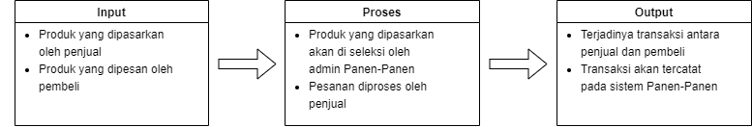

Gambar 4.IV.1 Diagram Blok Perancangan Sistem

### Analisis Kebutuhan Fungsional

Kebutuhan fungsional merupakan kebutuhan yang berisi layanan/fitur apa saja yang nantinya terdapat oleh sistem. Berikut fitur-fitur pada aplikasi yang akan dibangun, dijelaskan pada tabel 4.1:

1. Fungsi pendaftaran pengguna
2. Fungsi jual beli produk
3. Fungsi keranjang belanja
4. Fungsi lelang produk
5. Fungsi pengelolaan pesanan
6. Fungsi pencarian produk
7. Fungsi *booking* hasil panen

### Kebutuhan Non-Fungsional

Kebutuhan non-fungsional adalah kebutuhan yang tidak secara langsung terkait dalam fitur tertentu dalam sistem. Berikut kebutuhan non-fungsional pada sistem yang akan dibuat:

1. Kegiatan tawar menawar lelang pada aplikasi dilakukan secara *real time*
2. Aplikasi mempunyai fitur keamanan pengguna menggunakan OTP ketika masuk aplikasi
3. Tampilan yang menarik dan nyaman digunakan pengguna

### Identifikasi Fitur

Berdasarkan kebutuhan fungsional yang telah disebutkan dalam sub bab 4.1.2, maka dihasilkan identifikasi fitur dalam Tabel 4.1.

Tabel 4.IV.1 Identifikasi Fitur

|  |  |
| --- | --- |
| Fitur | Deskripsi |
| *Explore* | Pengguna dapat melihat produk-produk hasil panen yang direkomendasikan berdasarkan lokasi terdekat, selain produk hasil panen, terdapat juga produk olahan, paket menu resep masakan dan catering. |
| Jual & beli | Pembeli dan pemilik toko dapat melakukan transaksi secara langsung melalui aplikasi marketplace Panen-Panen. |
| *Cart* | *Cart* atau keranjang memudahkan pengguna dalam mengelompokan barang yang akan dibeli sebelum melakukan *checkout*. |
| Lelang | Pengguna dapat melakukan pembelian secara lelang dengan memasang harga penawaran pada produk yang dilelangkan. |
| Metode pembayaran | Pengguna dapat memilih berbagai metode pembayaran yang tersedia pada aplikasi saat melakukan pembayaran. |
| Sub-kategori | Terdapat pengelompokan produk untuk memudahkan pengguna dalam mencari produk yang diinginkan, seperti produk segar, olahan, catering, dll. |
| Manjemen pesanan & transaksi | Pengguna dapat melihat status transaksi dan pemilik toko dapat mengelola pesanan yang masuk. |
| Pencarian Produk | Pengguna dapat mencari produk yang diinginkan melalui kolom pencarian. |
| Promo | Merupakan potongan harga pada beberapa produk yang ditetapkan sebagai promo. |
| Grosir | Merupakan potongan harga pada produk ketika dilakukan pembelian sesuai ketentuan harga grosir. |
| Potensi | Merupakan prediksi komoditas yang akan mengalami panen pada bulan berikutnya sehingga pengguna dapat melakukan pemesanan pada hasil panen yang akan datang. |
| Gabung mitra | Pengguna dapat mendaftarkan diri sebagai mitra dan berkrontribusi sebagai penjual/podusen dalam sistem manajemen rantai pasok Panen-Panen. |
| Kisah inspirasi | Merupakan cuplikan kisah inspirasi para produsen mitra Panen-Panen. |
| *Instant courier* | Merupakan pilihan kurir pada pengiriman instan saat melakukan pembelian produk pada aplikasi Panen-panen. |
| *Instant payment* | Merupakan metode verifikasi pembayaran secara instan menggunakan dompet digital. |
| Toko | Merupakan tempat penjual makanan olahan memasarkan produknya. |

## Perancangan Sistem

### Desain Sistem

Sistem yang akan dikembangkan merupakan aplikasi client side yang berjalan pada perangkat *mobile* dengan menggunakan kerangka kerja Flutter dalam proses implementasi antarmuka yang kemudian dihubungkan dengan API sebagai perantara untuk menyediakan data yang nantinya akan diolah dan ditampilkan pada antarmuka aplikasi. Data diperoleh dari database dan kemudian diproses oleh backend sehingga diperoleh API yang siap dikonsumsi oleh aplikasi. Gambar arsitektur sistem pada aplikasi pabrik pakan ditunjukkan pada Gambar 4.2.

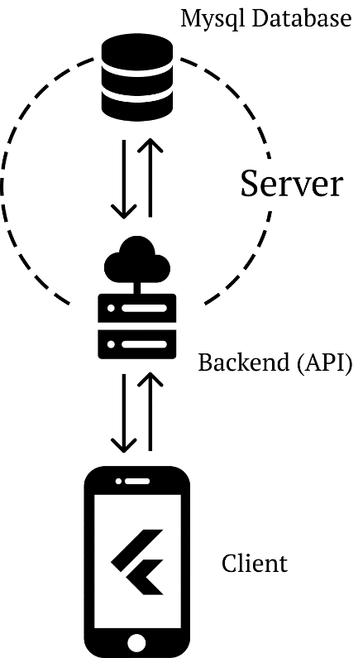

Gambar 4.IV.2 Arsitektur Sistem

### *Use Case Diagram*

Berikut adalah diagram *use case* untuk memodelkan dan menyatakan unit fungsi/layanan yang disediakan oleh aplikasi *mobile* yang akan dikembangkan.

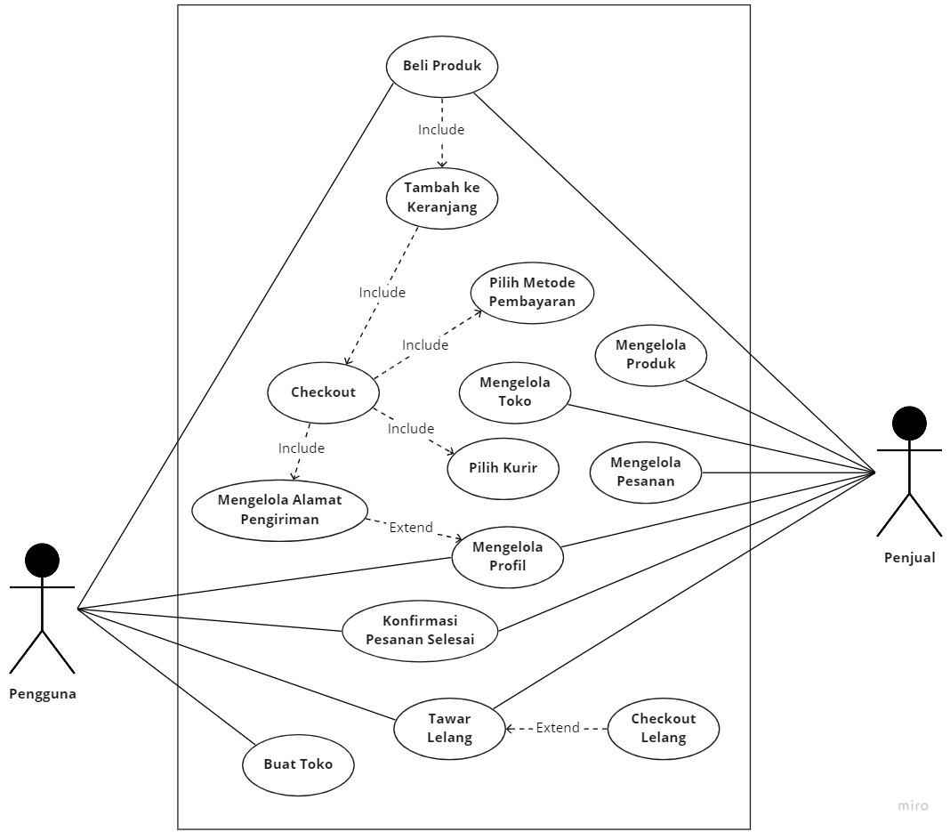

Gambar 4.IV.3 *Use Case Diagram*

Pada diagram *use case* yang telah dibuat (gambar 4.3), terdapat beberapa tipe pengguna yaitu pengguna biasa (user) dan penjual, tipe penjual merupakan user yang terdaftar sebagai penjual dan/atau mitra yang berkerjasama dengan panen-panen diantaranya seperti petani, peternak, dan pembudidaya. Sedangkan pada tipe pengguna biasa merupakan para pengusaha warung makan dan olahan serta masyarakat umum.

### *Use Case Scenario*

Untuk memperjelas gambaran alur sistem jalannya aplikasi, maka berikut dibuat use case scenario berdasarkan use case diagram diatas (gambar 4.3) sebagai berikut.

Tabel 4.IV.2 Skenario – Pembelian produk

|  |  |
| --- | --- |
| Pembelian produk | |
| Tujuan | Melakukan pembelian salah satu produk yang dipasarkan |
| Aktor | User (Semua pengguna) |
| Kondisi Awal | Aktor telah berhasil *login* pada sistem |
| Skenario Utama | * + - 1. Aktor memilih menu “*Home*”.       2. Sistem menampilkan menu dan produk-produk yang tersedia.       3. Aktor memilih salah satu produk.       4. Sistem menampilkan detail produk berisi harga, stok, deskripsi, serta rekomendasi produk lainnya.       5. Aktor menekan tombol “Beli”.       6. Sistem menampilkan halaman checkout pesanan.       7. Aktor melengkapi data pengiriman seperti alamat pengiriman, catatan pengiriman, kurir & metode verifikasi pembayaran.       8. Apabila data sudah lengkap dan sesuai, aktor menekan tombol “Pembayaran”.       9. Sistem mengarahkan pada halaman pembayaran sesuai metode verifikasi pembayaran yang dipilih.       10. Aktor melanjutkan proses pembayaran dengan metode pembayaran yang dipilih sebelumnya. |
| Skenario Alternatif | Jika aktor ingin melakukan pembelian pada produk yang berbeda, pada langkah nomor 5, aktor dapat menekan tombol “+ Keranjang” untuk memasukan produk ke keranjang terlebih dahulu. Kemudian pada halaman keranjang aktor dapat menekan tombol “Checkout” untuk melanjutkan pembelian berang yang akan di lanjutkan pada langkah nomor 6. |
| Kondisi Akhir | 1. Apabila pembayaran berhasil, aktor akan diarahkan ke halaman transaksi. 2. Sistem menampilkan list transaksi yang selesai dan/atau sedang diproses. |

Tabel 4.IV.3 Skenario – Mengelola profil

|  |  |
| --- | --- |
| Mengelola profil | |
| Tujuan | Mengelola data profil user yang terdaftar |
| Aktor | User (Semua pengguna) |
| Kondisi Awal | Aktor telah berhasil *login* pada sistem |
| Skenario Utama | * + - 1. Aktor memilih menu “Akun”.       2. Sistem menampilkan halaman edit akun.       3. Aktor melakukan modifikasi pada nama dan/atau alamat.       4. Aktor menekan tombol “Simpan”. |
| Skenario Alternatif | Aktor dapat menghapus dan menambah alamat baru dengan menekan tombol dengan ikon tempat sampah dan tombol “Tambah Alamat”. |
| Kondisi Akhir | Sistem akan mengalihkan ke halaman akun & data pengguna akan diperbarui. |

Tabel 4.IV.4 Skenario – Mengonfirmasi pesanan selesai

|  |  |
| --- | --- |
| Mengonfirmasi pesanan selesai | |
| Tujuan | Melakukan konfirmasi apabila transaksi selesai |
| Aktor | User (Semua pengguna) |
| Kondisi Awal | Aktor telah berhasil *login* pada sistem |
| Skenario Utama |  |
| Skenario Alternatif |  |
| Kondisi Akhir |  |

Tabel 4.IV.5 Skenario – Menawar lelang

|  |  |
| --- | --- |
| Menawar lelang | |
| Tujuan | Melakukan penawaran pada lelang dengan harga yang diinginkan |
| Aktor | User (Semua pengguna) |
| Kondisi Awal | Aktor telah berhasil *login* pada sistem |
| Skenario Utama |  |
| Skenario Alternatif |  |
| Kondisi Akhir |  |

Tabel 4.IV.6 Skenario – Membuat toko

|  |  |
| --- | --- |
| Membuat toko | |
| Tujuan | Melakukan pembuatan toko atau akun penjual |
| Aktor | User (Pengguna biasa) |
| Kondisi Awal | Aktor telah berhasil *login* pada sistem |
| Skenario Utama |  |
| Skenario Alternatif |  |
| Kondisi Akhir |  |

Tabel 4.IV.7 Skenario – Mengelola produk

|  |  |
| --- | --- |
| Mengelola produk | |
| Tujuan | Melakukan pengelolaan produk yang dijual pada toko |
| Aktor | User (Penjual) |
| Kondisi Awal | Aktor telah berhasil *login* pada sistem |
| Skenario Utama | 1. Aktor memilih menu “Akun”. 2. Sistem menampilkan halaman akun. 3. Aktor memilih tombol "Toko Saya". 4. Sistem menampilkan halaman detail toko. 5. Aktor menekan tombol "Daftar Produk Kamu". 6. Sistem menampilkan list produk yang aktor miliki. 7. Aktor dapat melakukan hapus, ubah produk dan ubah stok, pada masing-masing tombol yang tersedia. |
| Skenario Alternatif | 1. Pada langkah nomor 3 aktor juga dapat melakukan penambahan produk dengan menekan tombol "Tambah produk" dan kemudian mengisi beberapa informasi produk yang akan ditambahkan. 2. Pada tombol "Hapus" akan terdapat konfirmasi yang akan dipilih oleh aktor. 3. Pada tombol "Ubah Produk" aktor dapat mengubah informasi produk sama seperti saat melakukan fungsi tambah produk. 4. Pada tombol "Ubah stok" aktor dapat melakukan perubahan stok produk, tekan ikon "+" untuk tambah, "-" untuk kurang. |
| Kondisi Akhir | List produk yang di perbarui akan berubah sesuai data yang dimasukan dan diterapkan pada seluruh aplikasi. |

Tabel 4.IV.8 Skenario – Mengelola toko

|  |  |
| --- | --- |
| Mengelola toko | |
| Tujuan |  |
| Aktor | User (Penjual) |
| Kondisi Awal | Aktor telah berhasil *login* pada sistem |
| Skenario Utama |  |
| Skenario Alternatif |  |
| Kondisi Akhir |  |

Tabel 4.IV.9 Skenario – Mengelola pesanan

|  |  |
| --- | --- |
| Mengelola pesanan | |
| Tujuan |  |
| Aktor | User (Penjual) |
| Kondisi Awal | Aktor telah berhasil *login* pada sistem |
| Skenario Utama |  |
| Skenario Alternatif |  |
| Kondisi Akhir |  |

# BAB V. Implementasi dan Pengujian

# BAB VI. Hasil dan Pembahasan

# BAB VII. Kesimpulan dan Saran

­­­­­­­­­

# DAFTAR PUSTAKA

Adikara, F., Sandfreni, & Prastya, R. (2020). Penerapan Metode Organization Goal-Oriented Requirements Engineering (OGORE) untuk Pembangunan Sistem Pendaftaran Klinik Fisioterapi. *Jurnal Edukasi dan Penelitian Informatika*, *6*(3), 308–316.

Block, G., Cibraro, P., Felix, P., Dierking, H., & Miller, D. (2014). *Designing Evolvable Web APIs with ASP.NET*. O’Reilly Media, Inc.

Dennis, A., Wixom, B., & Roth, R. M. (2014). *Systems Analysis and Design* (6 ed.). Wiley.

Heizer, J., Render, B., & Munson, C. (2016). *Operations Management: Sustainability and Supply Chain Management*. Pearson Education.

International Software Testing Qualifications Board. (n.d.). *Standard Glossary of Terms used in Software Testing* (hal. 82).

Kementrian Pertanian Republik Indonesia. (2019). *Pertumbuhan PDB Pertanian RI 2018 Melebihi Target*. https://www.pertanian.go.id/home/?show=news&act=view&id=3726

L. Napoli, M. (2019). Beginning Flutter: A Hands On Guide to App Development. In *John Wiley & Sons, Inc.* John Wiley & Sons.

Martono, R. (2015). *Manajemen Logistik Terintegrasi* (Retnowati & V. E (ed.)). PPM Manajemen.

Mohd, C. K. N. C. K., & Shahbodin, F. (2015). Personalized Learning Environment: Alpha Testing, Beta Testing & User Acceptance Test. *Procedia - Social and Behavioral Sciences*, *195*(March 2016), 837–843. https://doi.org/10.1016/j.sbspro.2015.06.319

Napoleon, D. (2017). *Tengkulak Bermain Harga Patin, Petani Budidaya Ikan Merugi*. https://www.borneonews.co.id/berita/47441-tengkulak-bermain-harga-patin-petani-budidaya-ikan-merugi

Naz, R., & Khan, M. N. A. (2015). Rapid applications development techniques: A critical review. *International Journal of Software Engineering and its Applications*, *9*(11), 163–176. https://doi.org/10.14257/ijseia.2015.9.11.15

Safaat, N. (2011). Pemrograman Aplikasi Mobile Smartphone dan Tablet PC Berbasis Android. Bandung : Informatika Bandung. In *Android*.

Turban, E., Strauss, J., & Lai, L. (2016). *Social Commerce* (1 ed.). Springer International Publishing.